

|  |  |  |  |  |  |  |  |
| --- | --- | --- | --- | --- | --- | --- | --- |
| 封面  格式  10 | 实验  内容  10 | 测试  场景  20 | 问题  描述  20 | 解决  方法  20 | 测试  结论  10 | 实验  总结  10 | 总分  100 |
|  |  |  |  |  |  |  |  |

**注：该表格由教师在批阅实验报告时填写**

软件测试技术实验报告

实验名称：____________负载测试实验_____________

|  |  |  |  |
| --- | --- | --- | --- |
| 学号 | 姓名 | 工作内容 | 比例分配 |
|  |  | 压力机，主机 | 35% |
|  |  | 服务器 | 35% |
|  |  | 实验报告 | 30% |

|  |  |
| --- | --- |
| 小组编号： |  |
| 小组组长： |  |
| 提交日期： |  |

# 实验内容

本次实验中，将模拟10个用户并发的登陆和退出JForum论坛的场景，并持续10分钟。

# 测试场景

绘图描述负载测试控制器、压力机、应用服务器间的网络拓扑结构，图中需要根据实验实际执行情况描述压力机数量、IP地址、使用网络类型、运行目标系统的应用服务器数量及配置等信息。同时，使用一段文字描述该网络拓扑图。

实验开始前，小组需要讨论明确本次负载测试的业务场景，如登录退出、论坛发帖、内容搜索等；业务场景对应的页面上的操作路径，如访问首页->进登录页->登录操作->浏览页面->思考时间(3s-5s)->退出登录；LoadRunner场景设置中的并发用户数、启动模块、持续时间、结束模式，如每隔15秒启动2个虚拟用户，一共启动10个虚拟用户，持续运行5分钟，同时结束所用虚拟用户执行；同时给出配合负载测试使用的测试数据，如用户名、密码、论坛内相关页面数据等。

表1 负载测试场景

|  |  |  |  |
| --- | --- | --- | --- |
| **业务场景** | JForum论坛上十个用户的登录注销 | | |
| **操作路径** | 访问首页->进登录页->输入用户名密码->浏览页面->注销用户 | | |
| **思考时间** | 3s | | |
| **压力机数量** | 2 | | |
| **并发用户数** | 10 | | |
| **启动模式** | 同时开始虚拟用户登录注销Virtusl User目标类型 | | |
| **持续时间** | 10分15秒 | | |
| **结束模式** | 同时结束虚拟用户任务 | | |
| **测试数据编号** | 用户名：test01-test10 | 密码：123456 | 平均点击量：221.058 |
| 总点击量：88928 | 总错误：361 |  |  |

# 实验过程

Tomcat部分：

每秒处理的事务数：

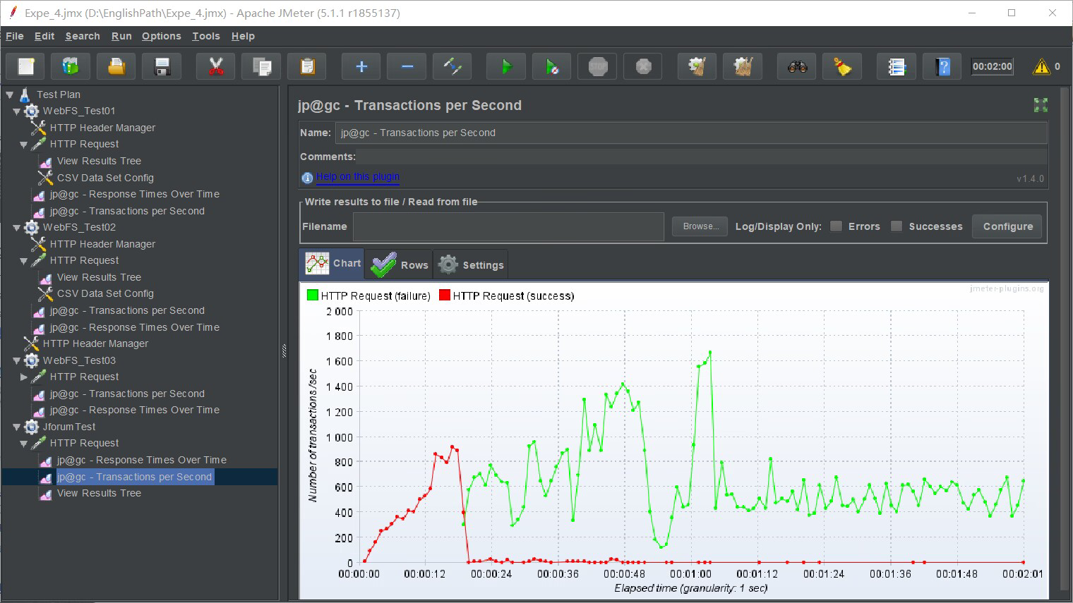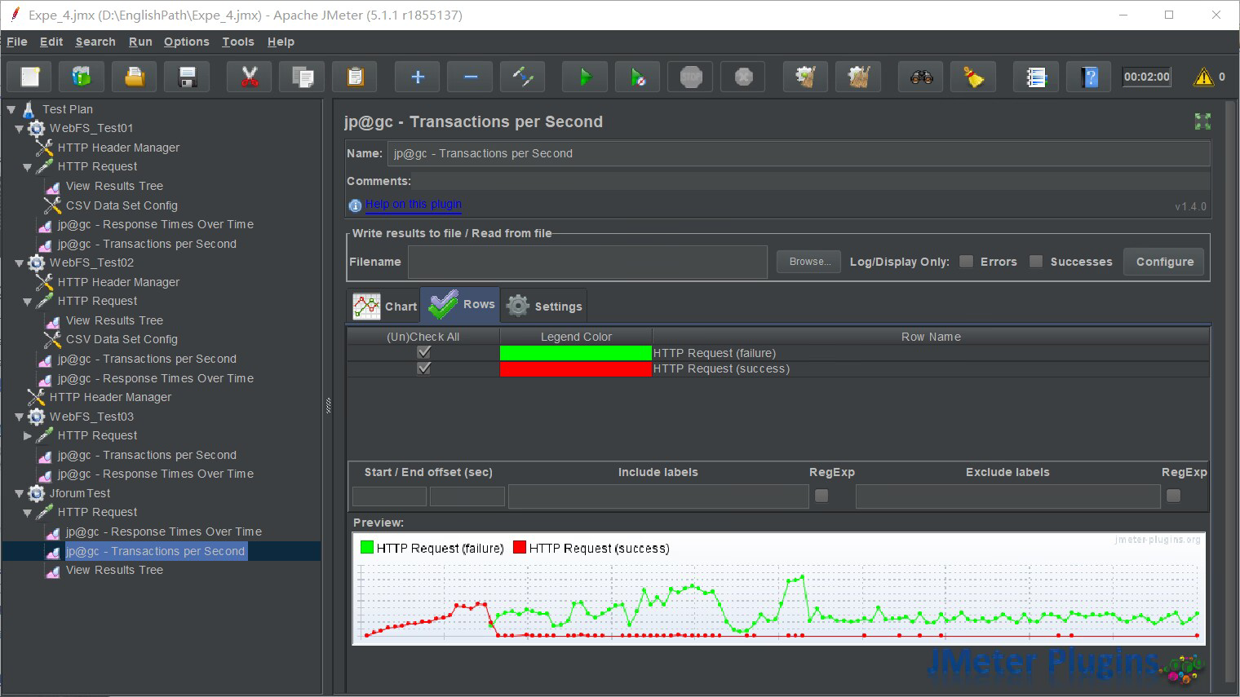

响应时间：

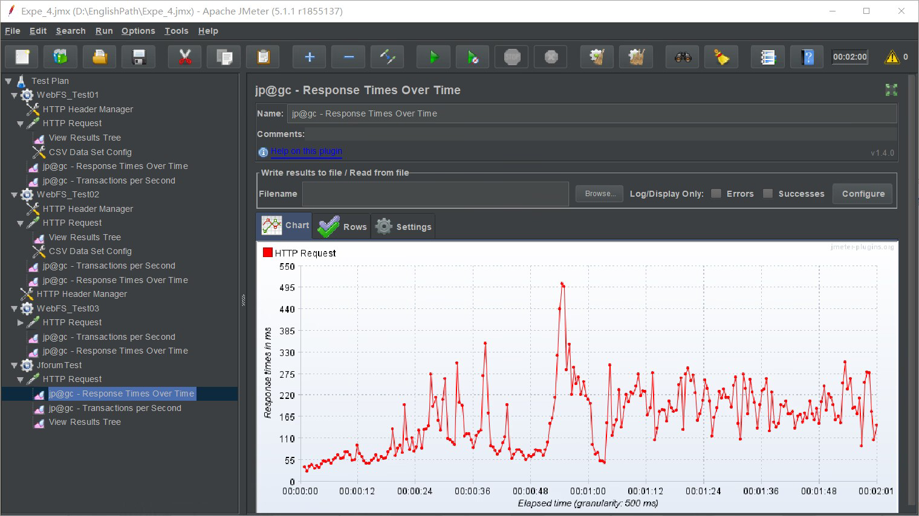

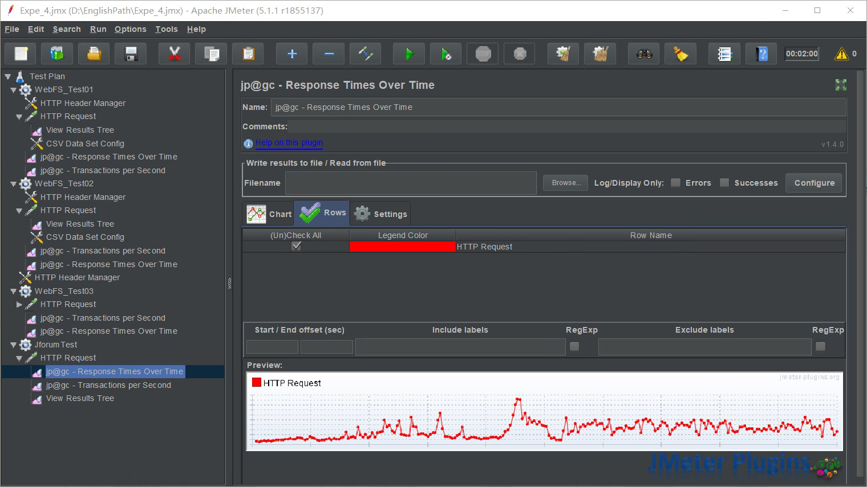

论坛显示情况：

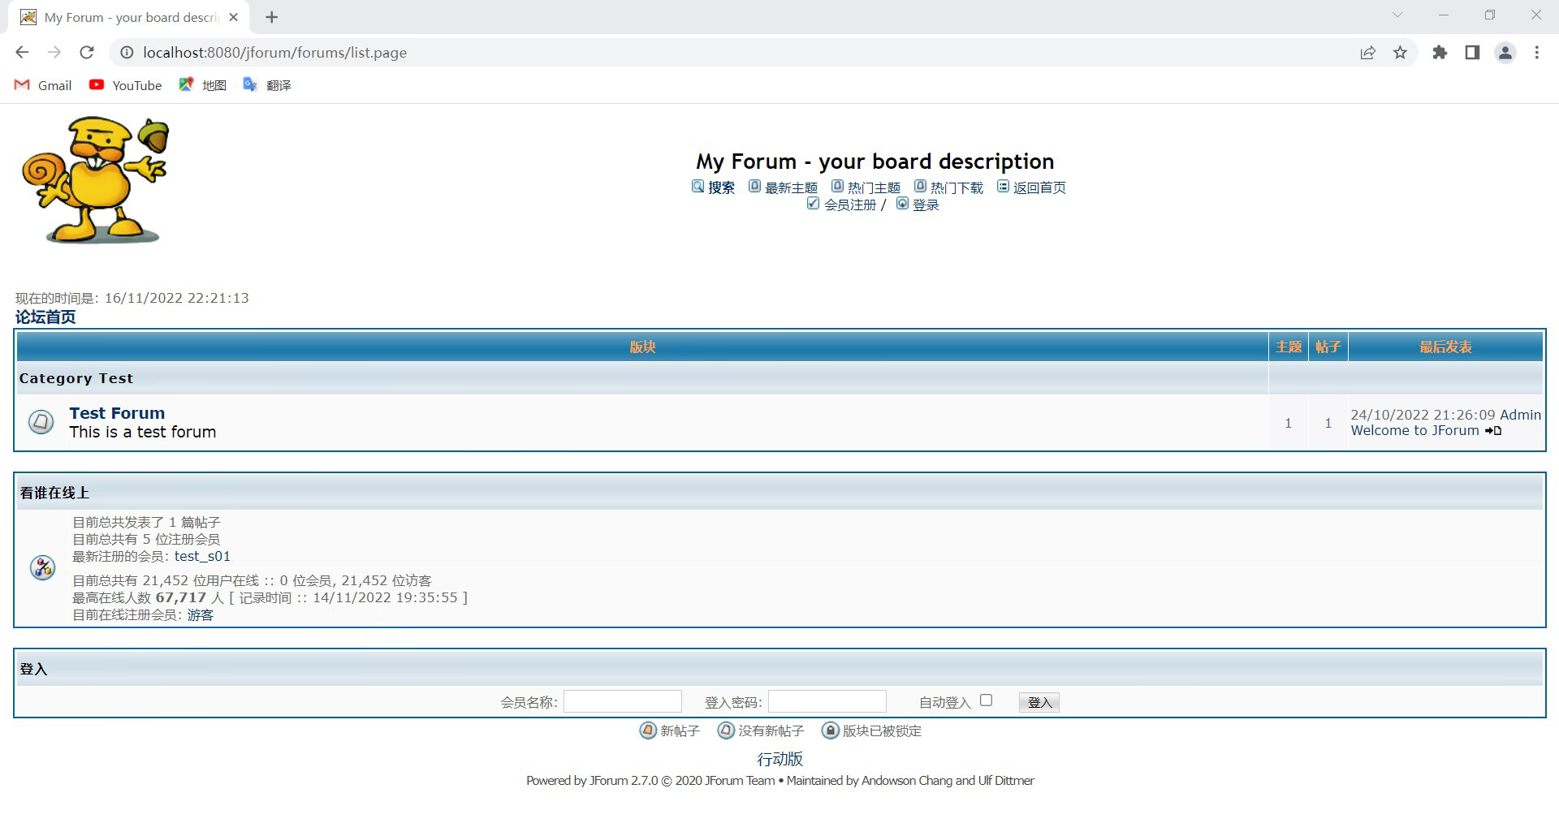

WebFS部分-注册功能：

每秒处理的事务数：

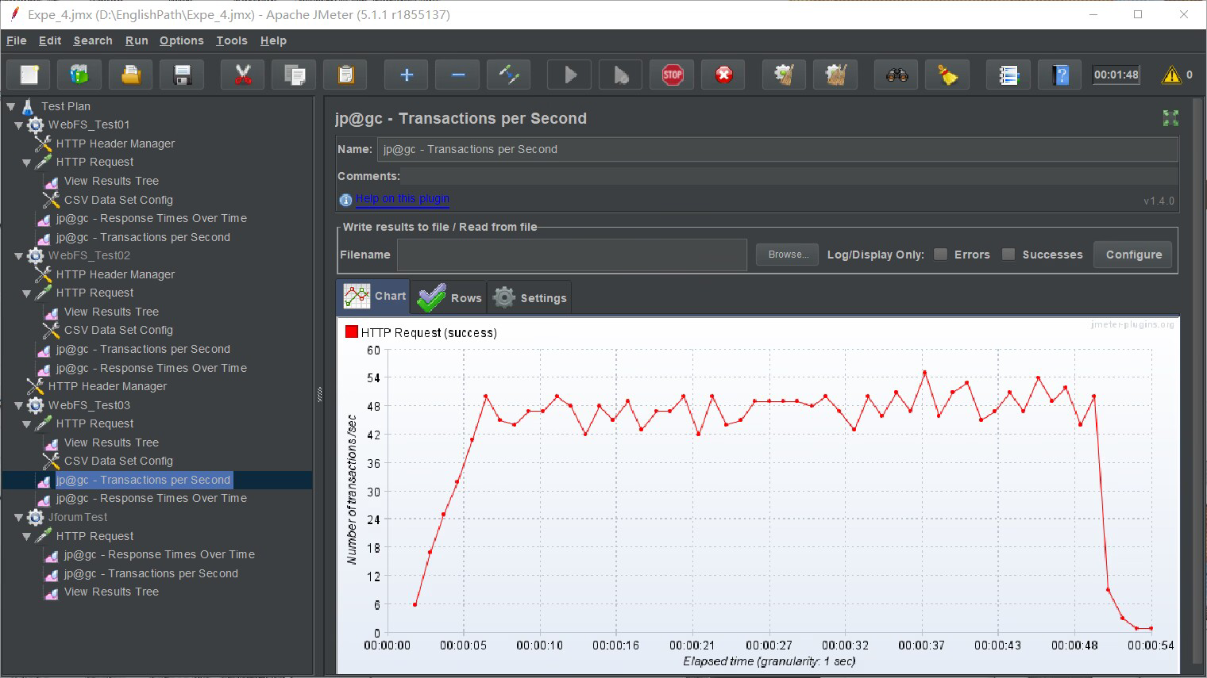

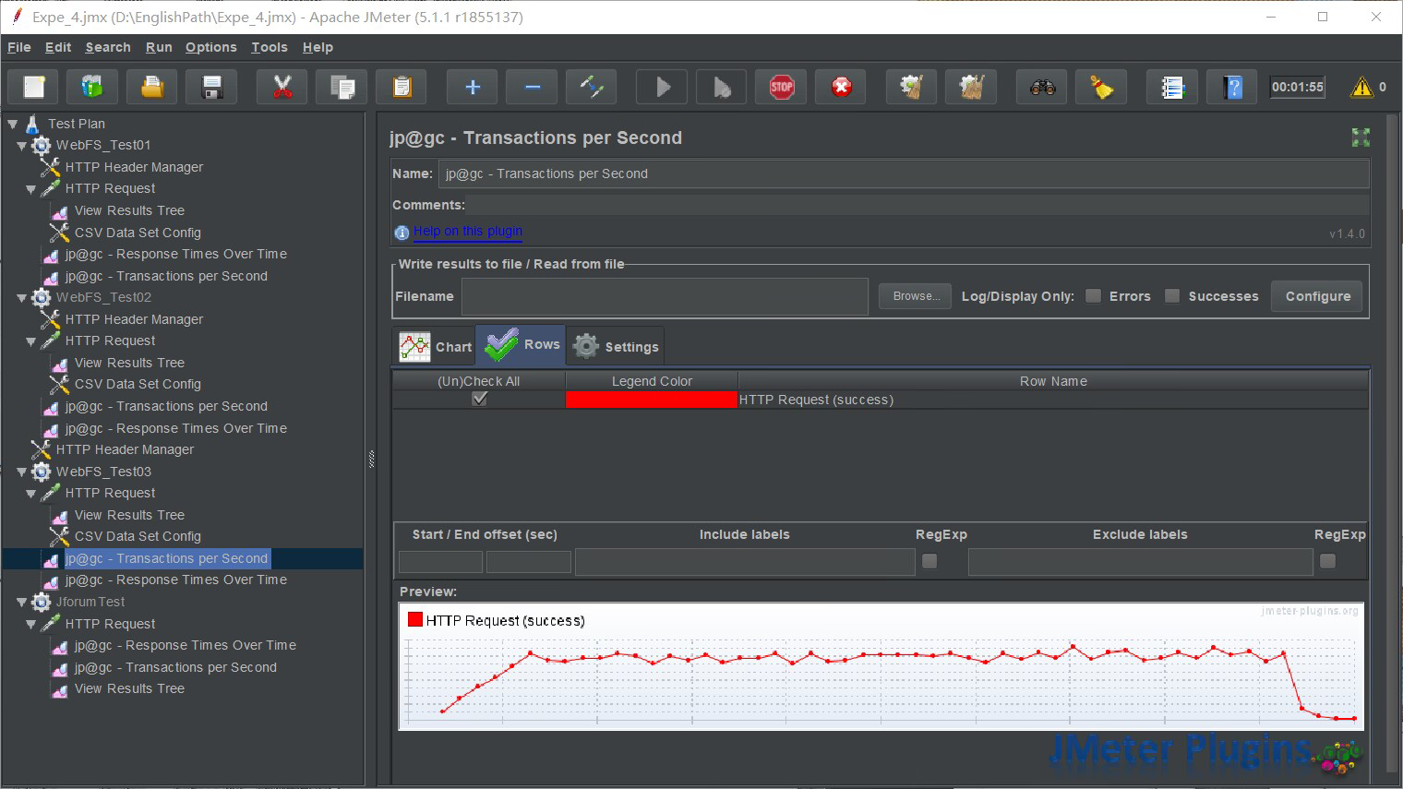

响应时间：

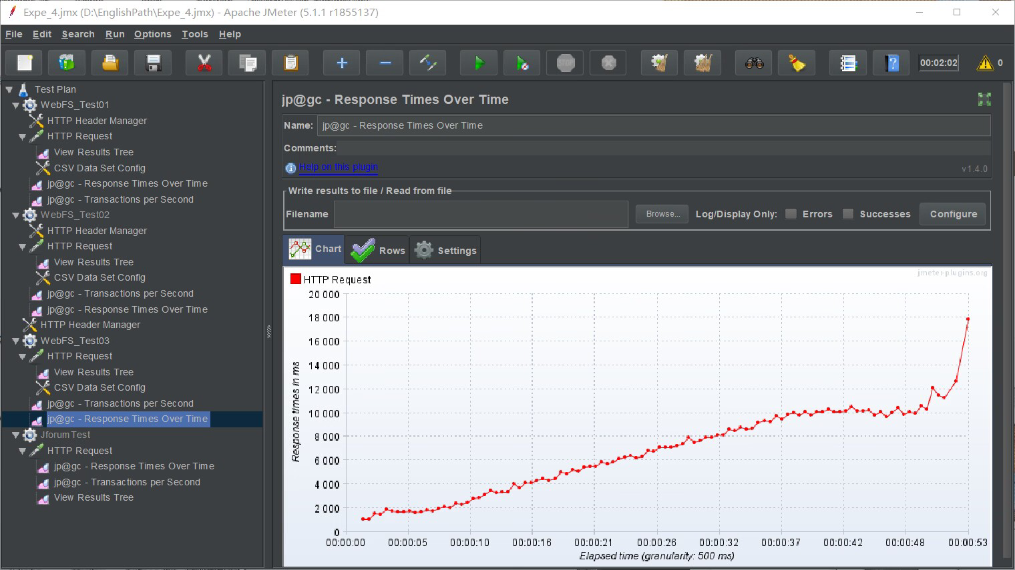

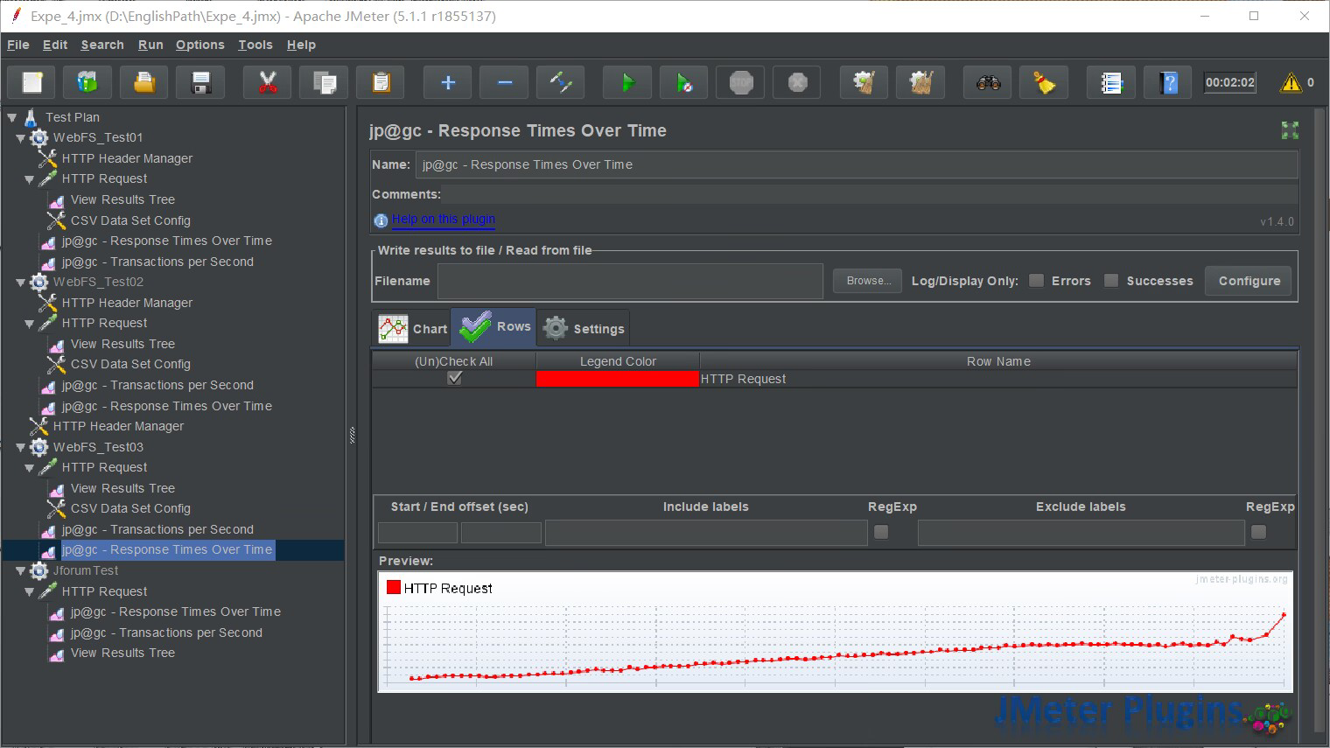

WebFS部分-登陆功能：

每秒处理的事务数：

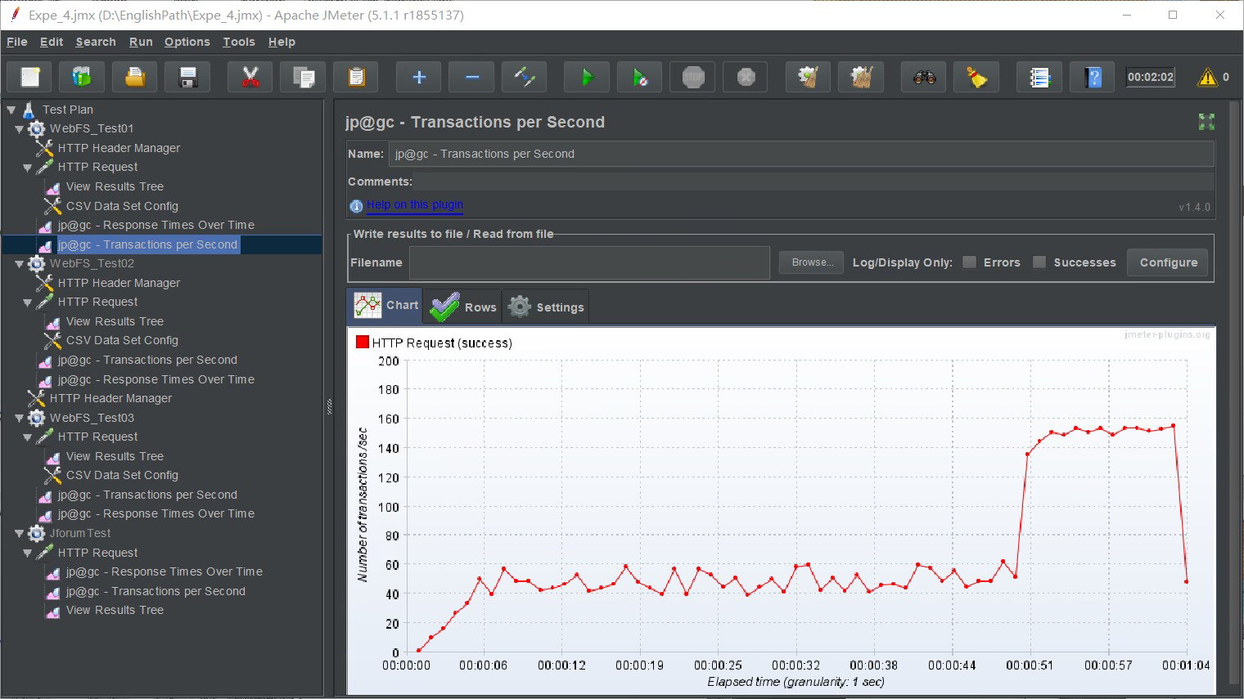

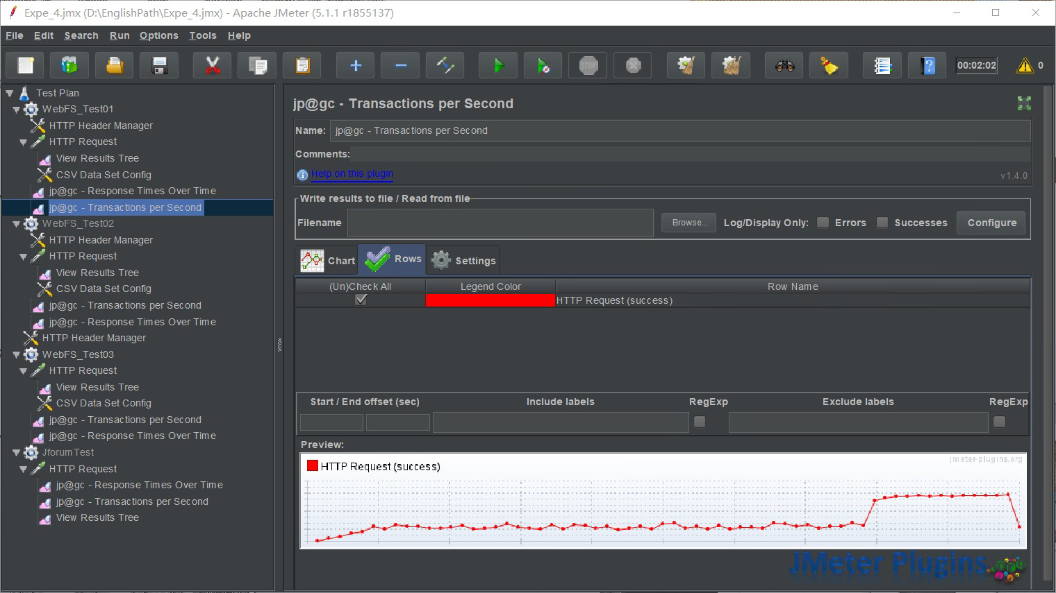

响应时间：

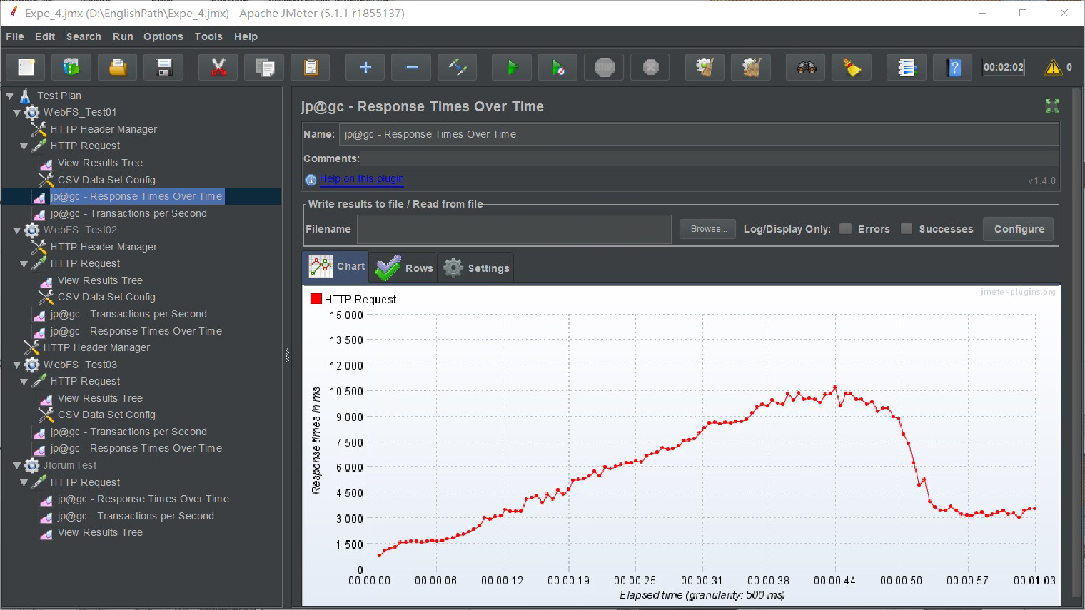

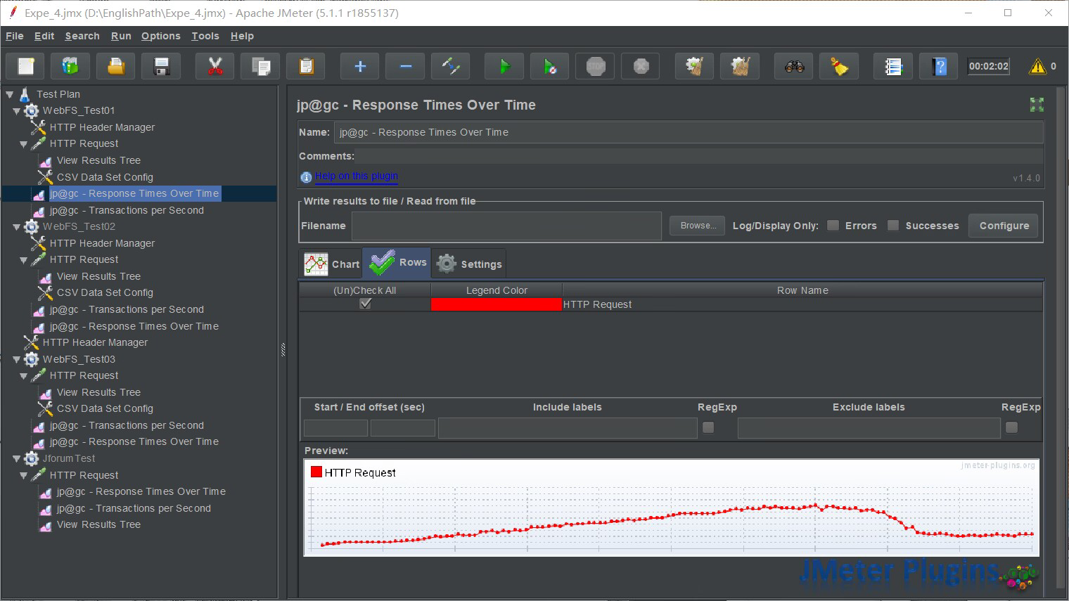

部分测试设置截图：

部分压力测试线程组设置：

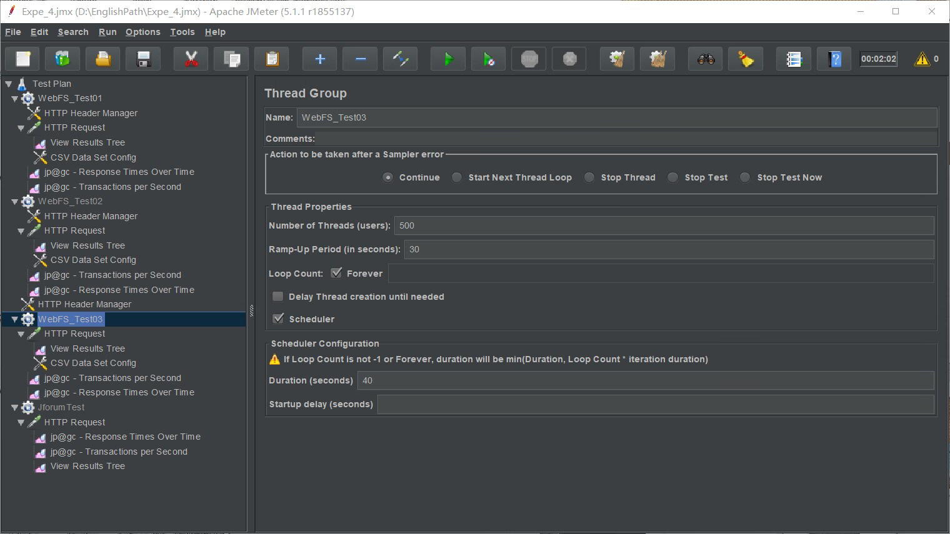

部分CSV数据集设置：

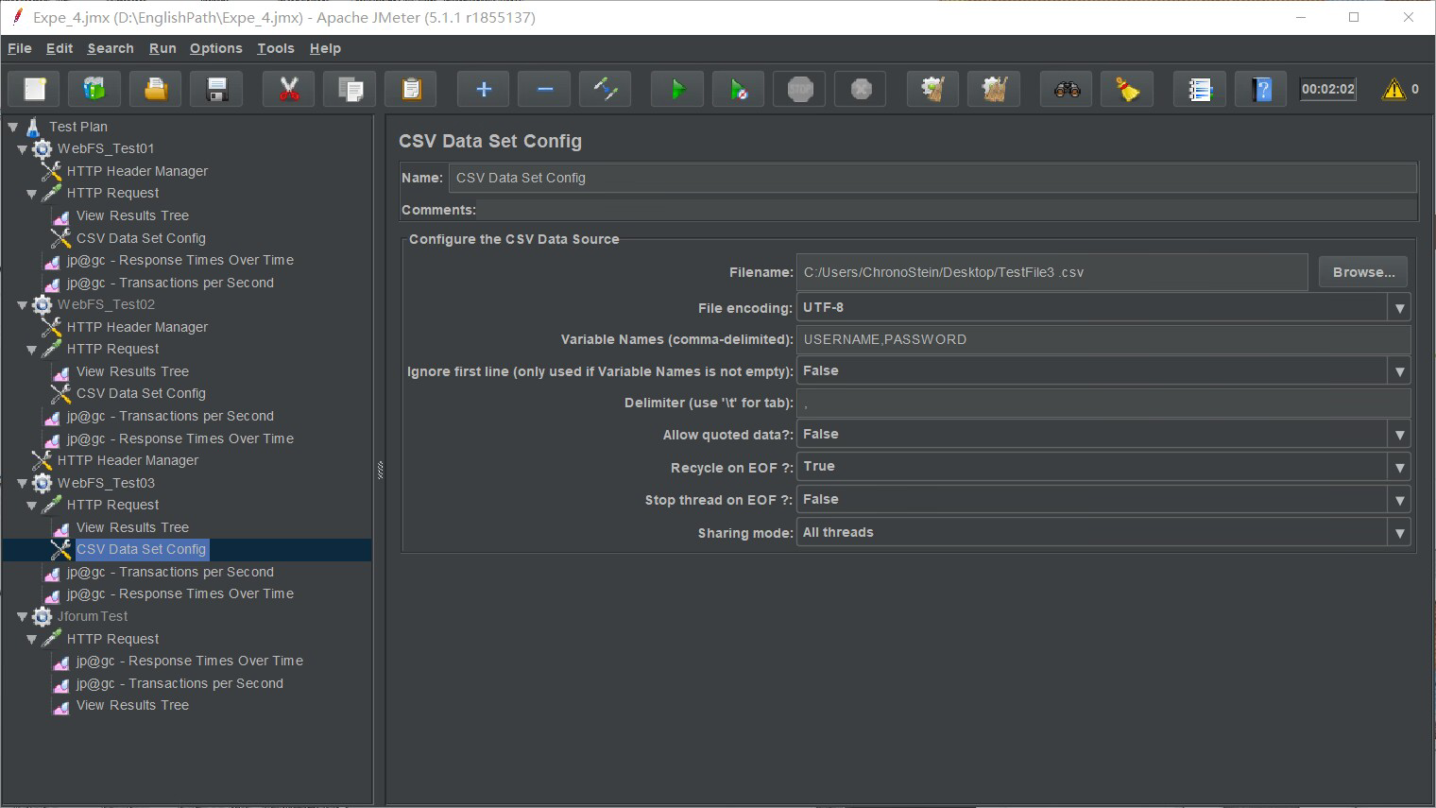

部分测试参数：

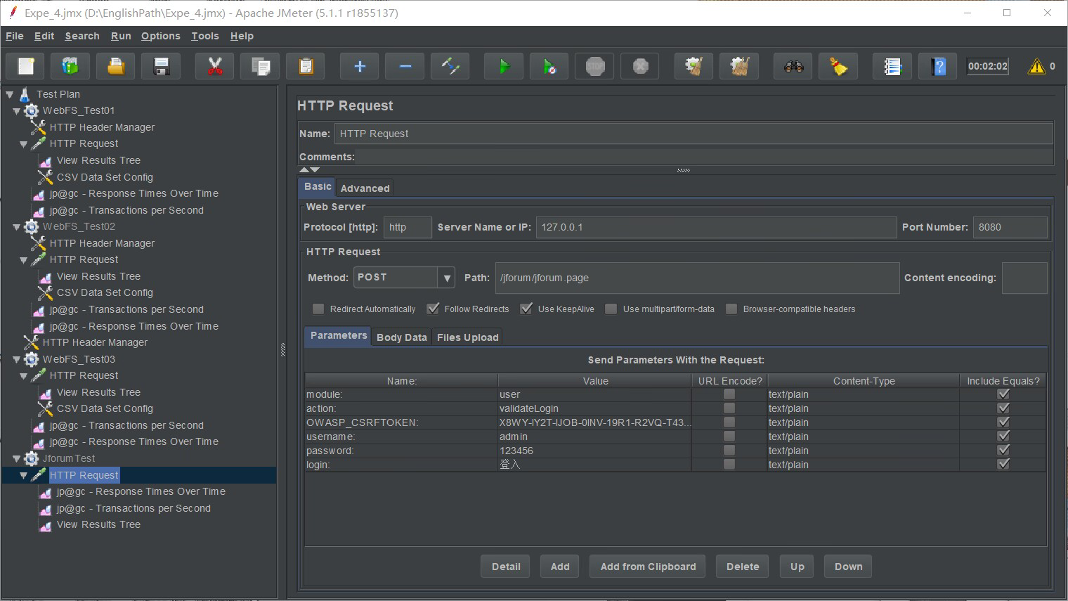

部分CSV数据集测试用例样本截图：

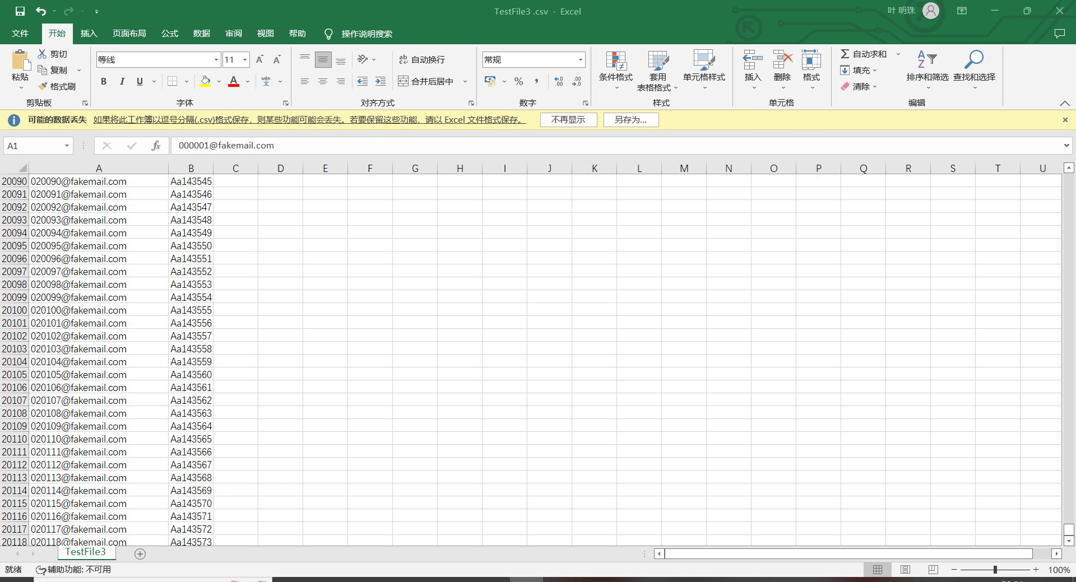

# 实验总结

本次负载测试实验应该是一个难度比较高的实验，比较考验组员的协作能力。我们小组学到了很多相关知识。在实验过程中，通过实验说明和视频检查每个步骤是否正确，并在测试中定位和纠正错误的位置。在这个实验中，将Tomcat链接到其他主机是一个比较大的困难。我们必须认真地配置每个步骤，否则在以后出现错误时需要很长时间来进行检查。最终平均点击次数多次未达到实验要求。最后了解到，实验结果与实验样本的数量与计算机性能和网络状况有关。